연대기 저자의 역사 (역대하에 특히 중점) 소개

히브리 성서의 역대상하

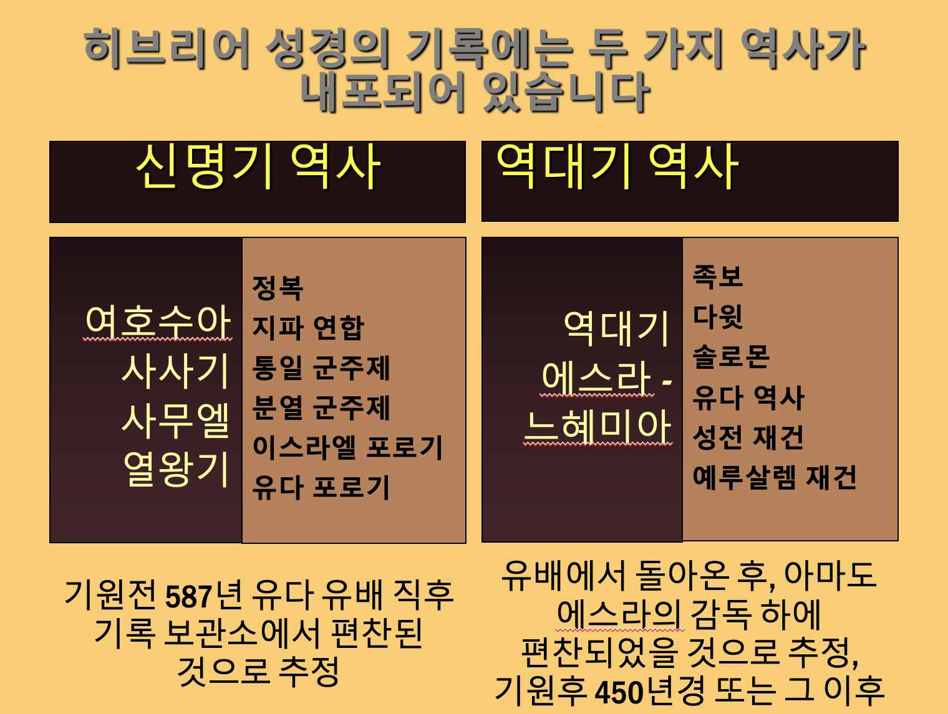
히브리 성경 - 세 가지 컬랙션
히브리어:
- תורה (Torah, 율법서): 창세기, 출애굽기, 레위기, 민수기
- נביאים (Nebiim, 예언서): 전기 예언서. 여호수아, 사사기, 사무엘상/하, 열왕기상/하, 후기 예언서, 이사야, 예레미아, 에스겔, 12 소예언서
- כתובים (Kethubim, 성문서): 시편, 잠언, 욥기, 민수기 열왕기상/하, 다섯 두루마리 (Megilloth) [아가, 룻기, 예레미야 애가, 에스더, 전도서], 다니엘, 에스라 – 느혜미아, 역대상/하
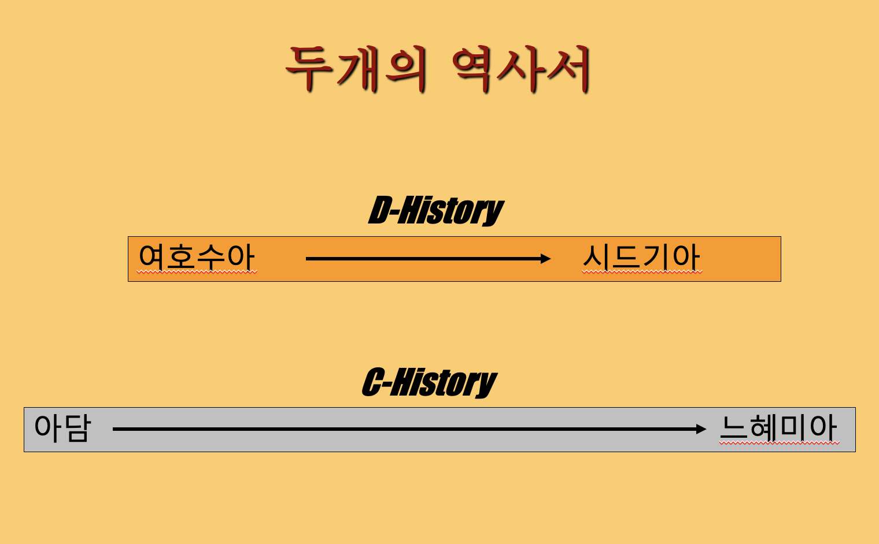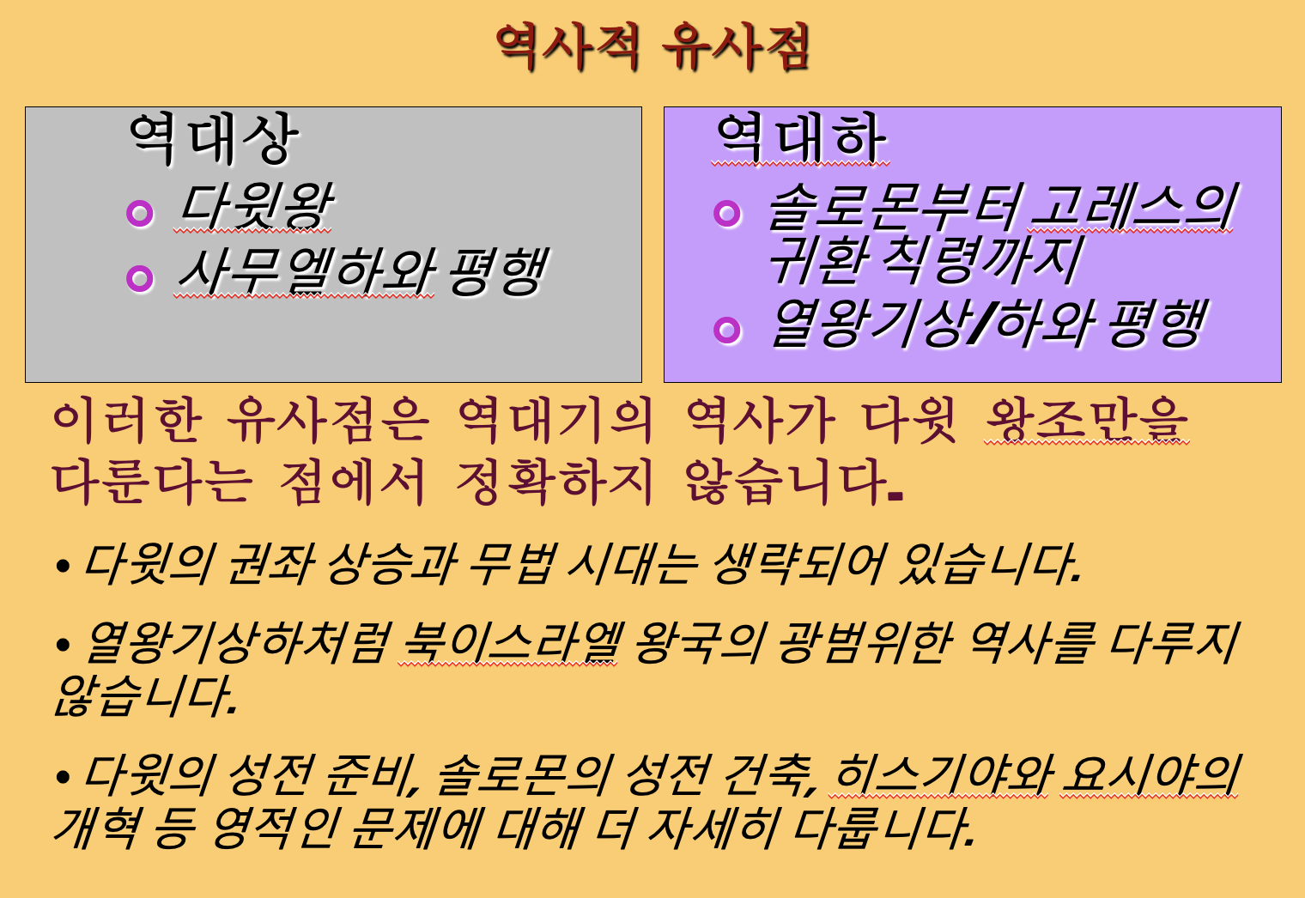

역대상하 기본 정보
사용된 자료들 (SOURCES)
역대기 기자는 주로 사무엘상/하, 열왕기상/하를 기반으로 하였으며, 다음과 같은 다양한 문헌 자료도 사용했다:
- 지파별 족보 기록(대상 4:33하; 5:17; 7:40; 9:1, 22; 대하 12:15)
- 다윗과 그의 동료들의 기록(대상 23:27; 대하 35:4, 15)
- 이스라엘과 유다 왕들의 기록(대하 16:11; 24:27; 25:26; 28:26; 32:32하; 27:7; 33:18; 35:27; 36:8)
- 사무엘, 나단, 갓의 기록(대상 29:29-30; 대하 9:29상 참조)
- 아히야와 잇도가 선포한 말들(대하 9:29하; 12:15하; 13:22)
- 스마야의 기록(대하 12:15상)
- 예후의 연대기(대하 20:34)
- 엘리야의 편지(대하 21:12이하)
- 이사야의 기록(대하 26:22; 32:32)
- 선견자들의 기록(대하 33:19)
저작 시기 (DATE)
역대하가 고레스의 귀환령(대하 36:22-23)으로 끝나므로, 이 책의 최종 형태는 포로기 이후 전으로는 정해질 수 없습니다.
- 대하 3:19-24은 스룹바벨의 후손들의 족보를 제시하는데, 만약 스룹바벨이 제2 성전이 완공된 기원전 516년 이후에 사망했다면, 기록 연도는 적어도 이로부터 수십 년 후여야 합니다.
- 대부분의 학자들이 생각하는 것처럼 역대상하가 에스라-느헤미야의 역사와 연결된다면, 제사장들의 족보는 페르시아의 다리오 통치 기간 중의 제사장인 얏두아(느 12:22)까지 이어지게 됩니다. 하지만 어느 다리오였는지는 논란의 여지가 있습니다(다리오 1세, 다리오 2세, 다리오 3세).
- 기원전 450년에서 400년경이라는 연대가 널리 받아들여지고 있습니다.
저자
공식적으로는 익명으로 기록되었지만, 유대 전통에서는 에스라가 역대기 상하를 저술했다고 여깁니다.
- 보수적이든 비보수적이든 대부분의 현대 학자들은 이 의문을 미해결 상태로 남겨두는 것을 선호합니다.
- 저자가 포로기 이후의 알려지지 않은 유대인이라고 말할 수 있을 뿐입니다.

구조 (STRUCTURE)
역대상하서는 원래 한 권의 두루마리였지만, 70인역(LXX)에서는 두 부분으로 나뉘었습니다.
전체 역사는 다섯 개의 큰 문학적 부분들로 구성되어 있습니다.
- 대상 1-9: 아담부터 포로기 이후 유다까지의 족보
- 대상 10-29: 다윗 통치
- 대상 1-9: 솔로몬 통치
- 대상 10-28: 분열 왕국 시대 다윗 아들들의 통치
- 대상 29-36: 북쪽 포로기 이후 다윗 아들들의 통치
역대상하 – 근본 주제들
왜 역대기 저자는 또 다른 이스라엘 역사를 썼는가?
역대기 기록에는 저자의 핵심 관심사를 보여주는 특징들이 있습니다.
- 다윗 언약이 기초적이며, 그래서 저자가 북왕국 역사를 다루지 않았음이 설명됩니다.
- 성전, 성전 예배와 전례, 그리고 제사장과 레위 사람들의 역할에 초점을 맞추고 있습니다.
- 온 마음으로 신실함을 지켰을 때, 야훼는 그 나라를 축복하셨습니다. 불순종으로 하나님의 율법이 타협되었을 때, 그 나라는 하나님의 징벌을 받았습니다.

다윗과 그의 아들들의 역사는 특히 영적, 도덕적 교훈으로 가득 차 있습니다.
- 성전을 잃은 상황에서, 유배된 하나님의 백성은 조상의 역사에서 긍정적, 부정적 역할을 했던 사람들을 모두 진지하게 받아들여야 했습니다. 과거는 현재를 보여주는 동시에 미래에 대한 관점을 제시했기 때문입니다.
- 이러한 사례들은 어떻게 살아야 할지, 어떻게 살아서는 안 될지 모두 보여줍니다.
- 유배된 하나님의 백성이 타지생활을 견뎌내고 고향 땅으로 돌아가는 험난한 여정에서 살아남으려면 야훼의 요구 사항을 알아야 했습니다.

역대기 기자는 하나님의 백성인 전체 이스라엘에 특별한 관심을 보입니다.
- 통일 왕정 시대에 반복해서 사용된 “전 이스라엘”이라는 구절은 12지파 전체가 백성을 구성했음을 강조합니다(대상 9:1; 11:1, 10; 12:38; 14:8; 15:3, 28; 18:14; 19:17; 21:5; 28:4, 8; 29:21, 23, 25-26; 대하 1:2; 6:12; 9:30; 10:3, 16; 13:4, 15).
- 북쪽 지파들이 떨어져 나갔을 때, 그들은 이스라엘의 자녀로서의 지위를 잃은 것이 아니었습니다. 오히려 그들은 주님을 버린 방탕한 자녀들이었습니다(대하 13:4-12).

다윗 왕조가 하나님께서 허락하신 왕권이지만, 이스라엘의 진정한 왕은 바로 여호와이십니다.
- 솔로몬과 여호사밧은 왕국이 여호와의 것임을 인정합니다(대상 29:11; 대하 20:6).
- 솔로몬은 "여호와의 왕국"의 왕좌에 앉습니다(대상 28:5; 29:23; 대하 9:8).
- 여호와의 왕국은 다윗의 자손들의 손에 있습니다(대하 13:8).
- 다윗 왕조는 정통 왕들입니다. 사울 왕조에 일어났던 일은 다윗 왕조에는 일어나지 않을 것입니다(대상 10:14; 17:13; 대하 13:5; 21:7; 23:3).

분명히 성전과 그 예배는 역대기 기록의 핵심입니다.
- 아마도 이러한 핵심성을 가장 잘 보여주는 것은 아비야의 연설(대하 13:10-12)일 것입니다. 그는 성전을 버린 북이스라엘 백성을 꾸짖습니다.
- 따라서 다윗 왕조의 왕과 성전의 관계 또한 핵심이며, 다윗, 솔로몬, 아사, 여호사밧, 요아스, 히스기야, 요시야와 같은 인물들은 이상적인 모델입니다.
- 마찬가지로 여호람, 아하시야, 아달랴, 아하스, 므낫세와 같은 인물들은 이교로 전향한 통치자들의 부정적인 사례입니다.
- 그러나 솔로몬, 아사, 웃시야처럼 신앙을 타협한 선한 왕들조차도 성전을 존중하지 않았기 때문에 하나님의 징계를 받았습니다.
- 마찬가지로 므낫세와 같은 악한 왕들도 회개할 수 있었습니다(대하 33:12-13, 15-16).

응징과 회개는 역대기 기자가 유다의 역사를 평가할 때 중요한 의미를 지닙니다.
- 유다가 여호와의 길에서 벗어났다면 회개가 해결책이었습니다(대하 7:14).
- 유다나 그 왕이 신실함을 촉구하는 음성을 무시했을 때, 그들은 하나님의 보응을 받았습니다(대하 16:7-10; 24:19-22; 25:15-24; 26:16-21; 28:19-25; 33:10-13; 36:5-7, 9-10, 12-16).

연대기 작가의 어휘는 영적인 충실성에 대한 뚜렷한 관심을 보여줍니다. 그는 다음과 같은 상투적인 표현을 사용합니다.
- “하나님을 찾는”(대상 16:10-11; 28:9; 대하 7:14; 14:4; 15:12-13; 16:12; 18:4; 20:4; 34:3)
- “하나님께 합한 마음”(대상 22:7, 19; 28:2, 9; 29:17; 대하 6:7-8, 30, 37-38; 9:23; 12:14; 15:12, 17; 17:6; 19:3; 22:9; 30:19; 32:25-26, 31; 34:27, 31; 36:13) 22)
- “충성/불충성”(대상 5:25; 9:1; 10:13; 대하 12:2; 26:16, 18; 28:19, 22; 29:6; 30:7; 31:18, 20; 36:14)
- “여호와를 버림”(대상 28:9; 대하 7:19, 22; 13:10-11; 15:2; 21:10; 24:20, 24; 28:6; 29:6, 19; 33:19; 34:25)

역대하 문학적 구분
솔로몬 역대하 1-9장
솔로몬 통치의 역사는 고대 성막이 있던 기브온에서 지혜를 구하는 기도로 시작되었습니다.
- 솔로몬은 아버지의 계획대로 첫 번째 성전을 건축했습니다.
- 이 기록은 성전의 봉헌, 그리고 그 의식에서 솔로몬이 맡았던 역할에 대해 자세히 설명하며, 그래서 성전과 다윗 왕조 사이의 연관성을 더욱 확고히 합니다.
- 솔로몬의 역사는 그의 영광에 대한 묘사로 끝을 맺습니다. 열왕기상에 자세히 나와 있는 그의 몰락에 대한 언급은 없습니다.

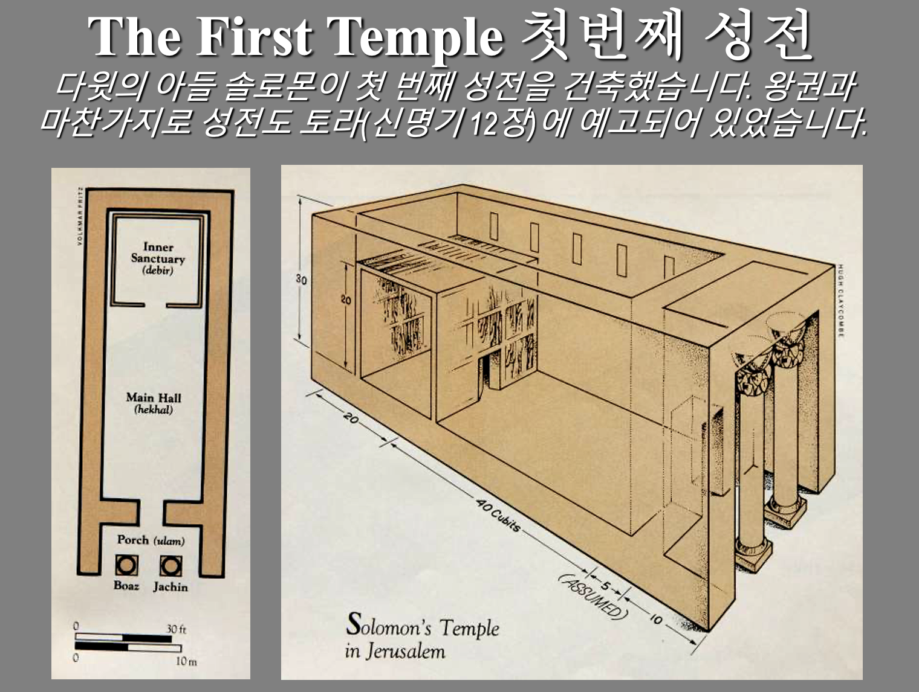

역대기 저자가 빠뜨린 것
역대기 기자는 솔로몬 시대에 대한 두 가지 주요 자료를 생략했습니다.
- 솔로몬과 아도니야 사이의 왕위 계승 다툼과 그에 따른 숙청(왕상 1-2장)
- 솔로몬의 이방 후궁, 그로 인한 우상 숭배와 하나님의 심판(왕상 11장)

분열 왕국 시대의 유다 (역대하 10-28장)
왕국 분열의 책임은 북쪽 지파에게 전적으로 전가됩니다(역대하 10:19).
- 르호보암은 회개하고 유다는 구원받습니다.
- 아비야는 다윗 왕조와 성전을 수호합니다.
- 아사는 처음에는 선했지만 불충실해집니다.
- 여호사밧은 종교 개혁을 실시합니다.
- 여호람은 아합의 딸과 결혼합니다.
- 아하시야가 죽자 아달랴가 왕위를 차지합니다.
- 요아스는 성전을 수리합니다.
- 아마샤는 여호와께 반역합니다.
- 웃시야는 제사장 역할을 강탈하여 행함으로 나병에 걸립니다.
- 요담은 아버지와는 달리 제사장직을 찬탈하려 하지 않습니다.
- 아하스는 이교로 돌아서서 앗수르의 속국이 됩니다.

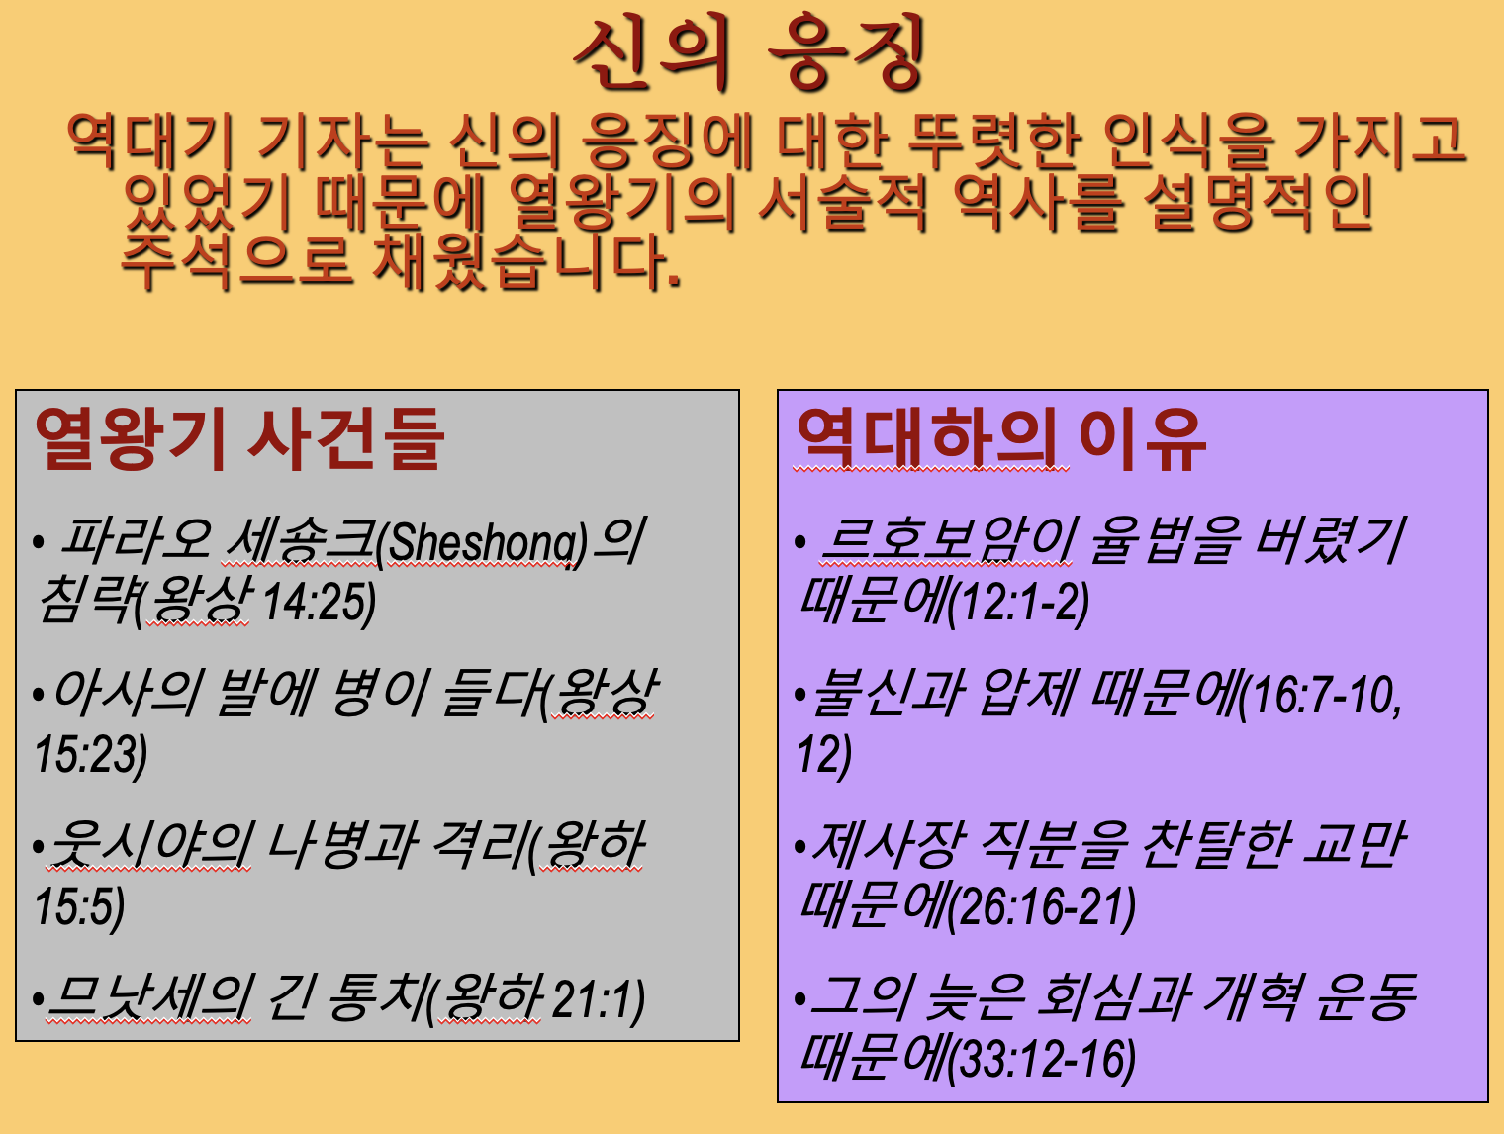

역대기 저자가 빠뜨린 것
분열 왕국 시대부터 역대기 저자는 북왕국에 대한 모든 역사 서술을 생략했습니다.
- 그는 북왕국이 유다와 접촉한 때에 한해서만 북왕국을 언급합니다.
- 따라서 엘리야와 엘리사, 그리고 그들이 북왕국에서 바알 숭배와 벌인 투쟁에 대한 역사는 기록되지 않습니다.

북왕국 포로 이후의 유다 (역대하 29-36장)
유다의 멸망은 개혁 운동으로 지연되었지만, 결국 포로는 불가피했습니다.
- 히스기야는 성전을 정화하고 유월절을 지켰습니다. 그는 온 왕국에서 이교를 몰아냈습니다.
- 므낫세는 유다 역사상 최악의 왕으로 앗수르로 유배되었습니다. 그러나 그 조차도 회개했을 때 회복이 주어졌습니다.
- 암몬은 계속해서 이교로 향했습니다.
- 요시야는 성전에서 발견된 토라 두루마리를 바탕으로 광범위한 종교 개혁을 시작했습니다. 그는 또한 유월절을 지켰습니다.
- 유다의 마지막 왕들인 여호아하스, 여호야김, 여호야긴, 시드기야는 예루살렘에 하나님의 진노를 가져왔고, 결국 바벨론 포로로 끌려갔습니다.

고레스의 칙령
역대하서는 에스라-느헤미야서로 이어지는 후기로 끝맺습니다.
- 페르시아 왕 고레스는 포로로 끌려간 유대인들이 예루살렘으로 돌아가 두번 째 성전을 건축하도록 허락합니다(역대하 36:22-23).
- 이 후기는 에스라 1장 1-3절의 서두와 거의 동일한 내용을 담고 있습니다.

고레스 원통, 기원전 539-8년
"나는 티그리스 강 건너편에 있는 이 신성한 도시들에게 오랫동안 폐허가 되어 있던 그 성소들, 그곳에 오랫동안 있던 상들을 돌려주었다. 그들을 위해 영구적인 성소를 마련해 주었다. 또한 나는 그곳의 모든 이전 주민들을 모아 그들의 거주지를 그들에게 돌려주었다." 대영박물관, 런던
